**BANTUAN PANGAN – CADANGAN BANTUAN PANGAN (CBP) TAHUN 2024**

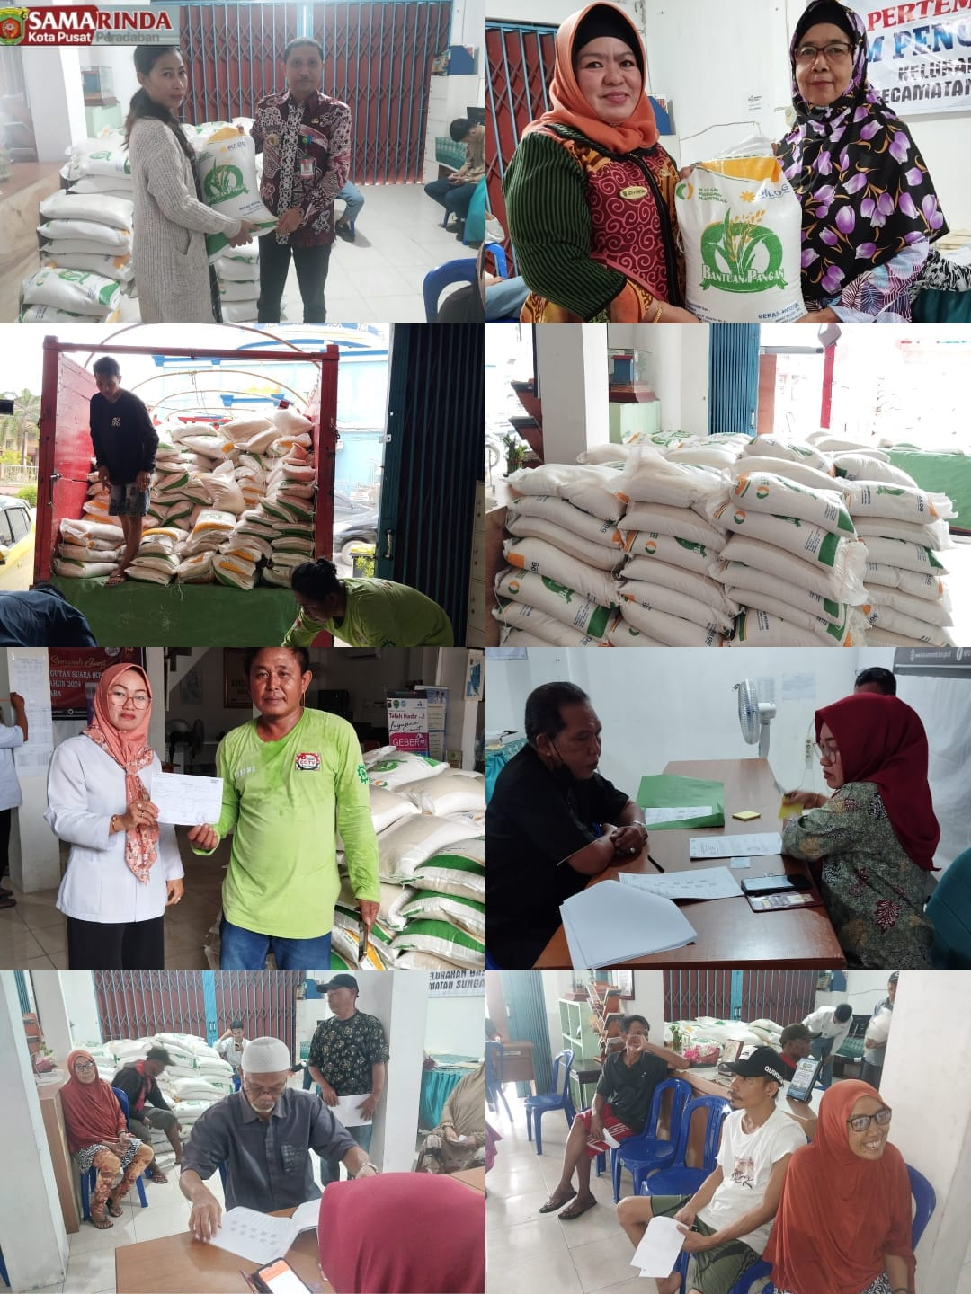

Menerima Bantuan Pangan dalam Program Pangan-CBP 2024 Tahap 3 dari Badan Pangan Nasional melalui BULOG dan sekaligus Pendistribusian kepada warga yang berhak menerima di Wilayah Kelurahan Bandara. Semoga dengan adanya program pembagian cadangan beras ini dapat memberikan bantuan yang bermanfaat bagi masyarakat yang membutuhkan dan membantu mereka untuk mengatasi kesulitan ekonomi yang dihadapi saat ini.